|  |
| --- |
| Övningsuppgift |

Finn fem fel

Steg 1

|  |
| --- |
| *Författare:* Mats Loock  *Kurs:* Inledande programmering med C#  *Kurskod:*1DV402 |

**Upphovsrätt för detta verk**

Detta verk är framtaget i anslutning till kursen Inledande programmering med C# vid Linnéuniversitetet.

**Du får använda detta verk så här:**

Allt innehåll i verket Finn fem fel av Mats Loock, förutom Linnéuniversitetets logotyp, symbol och kopparstick, är licensierad under:

|  |  |
| --- | --- |
|  | Creative Commons Erkännande-IckeKommersiell-DelaLika 2.5 Sverige licens. <http://creativecommons.org/licenses/by-nc-sa/2.5/se/> |

**Det betyder att du i icke-kommersiella syften får:**

* kopiera hela eller delar av innehållet
* sprida hela eller delar av innehållet
* visa hela eller delar av innehållet offentligt och digitalt
* konvertera innehållet till annat format
* du får även göra om innehållet

Om du förändrar innehållet så ta inte med Linnéuniversitetets logotyp, symbol och/eller kopparstick i din nya version!

Vid all användning måste du ange källan: ”Linnéuniversitetet – Inledande programmering med C#” och en länk till <https://coursepress.lnu.se/kurs/inledande-programmering-med-csharp> och till Creative Common-licensen här ovan.

**Innehåll**

Uppgift 3

Problem 3

Mål 3

Tips 4

Lösning 5

# Uppgift

## Problem

I koden har det smugit sig in fem fel. Du ska hitta och rätta alla fel så programmet fungerar som det tänkt.

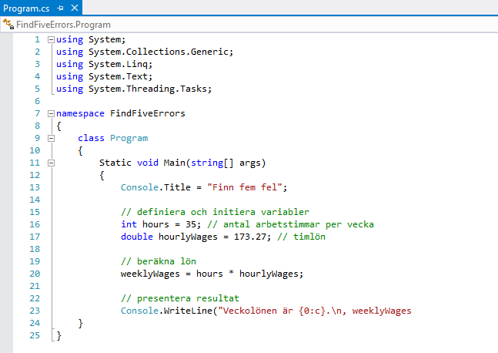

Figur .

När du hittat felen och lyckas rätta dem ska du få en utskrift enligt bilden nedan då du kör programmet.

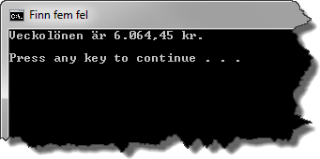

Figur .

## Mål

Efter att ha gjort övningsuppgiften ska du känna till hur du:

* Med hjälp av Visual Studio snabbt(?) och enkelt(?) hittar och rättar fel.
* Hur ett flyttal presenteras som en valuta (*currency*) i en textsträng som skrivs ut i ett kommandofönster.

## Tips

Studera det första kapitlet i kurslitteraturen. Där hittar du information om reserverade ord, datatyper, strängar, hur satser avslutas och klammerparenteser.

# Lösning

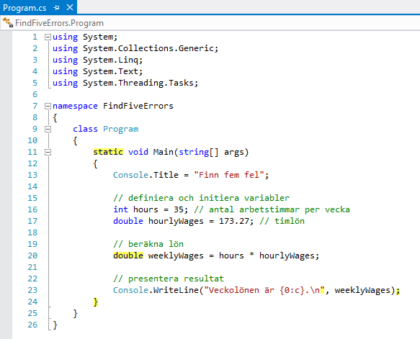

Figur .

1. Det reserverade ordet static skrivs inte Static utan static.
2. Variabeln weeklyWages är inte korrekt deklarerad – typen saknas. Lämplig typ att använda är double då resultatet av den aritmetiska operationen * är ett double. Prova gärna att deklarera weeklyWages som int och se vad som händer.
3. Strängar som ska skrivas ut måste omslutas av citattecken ("). I detta fall saknades det avslutande.
4. Ett semikolon saknas. Alla satser måste avslutas med ett semikolon.
5. Klammerparenteser förekommer alltid i par. Här saknades den avslutande klammerparentesen (}).